#### 

06/23-09

**Von der Kröte bis zum Hirsch**

Mehr Verkehrssicherheit und Artenschutz durch Amphibien- und Wildschutzzaun in Kombination

**Mit steigendem Verkehrsaufkommen und dem zunehmenden Ausbau der Straßen durchkreuzen letztere immer häufiger den Lebensraum von Tieren. Kleine Amphibien zahlen die Überquerung häufig mit ihrem Leben. Zudem ist insbesondere in Waldgebieten das Risiko für Wildunfälle, bei denen Mensch und Tier stark verletzt werden, sehr groß. Um beide gleichermaßen zu schützen, hat Blömen VuS jetzt Amphibienleiteinrichtungen in Verbindung mit Wildschutzzäunen an der B189 errichtet. Im Rahmen des Ausbaus der Bundesstraße bei Wittenberge wurde das System in einer Sonderausführung installiert. Damit profitieren Verkehrsteilnehmer und Waldbewohner gleichermaßen.**

250.000 Wildunfälle werden jährlich auf Deutschlands Straßen gezählt. Das bedeutet, dass durchschnittlich alle 2,5 Sekunden ein Kraftfahrzeug mit einem Wildtier kollidiert oder durch Ausweichmanöver verunfallt. Insbesondere, wenn die Straßenführung durch Wälder verläuft, kann eine Autofahrt für Insassen und Waldbewohner mitunter tödlich enden. Prävention lautet daher das Gebot der Stunde. Denn durch den zunehmenden Ausbau der Infrastruktur und ein weiterhin steigendes Verkehrsaufkommen ist gleichzeitig mit höheren Unfallzahlen zu rechnen. Diese Problematik erkannten auch die Deutsche Einheit Fernstraßenplanungs und -bau GmbH (DEGES) und Die Autobahn GmbH des Bundes. Im Zuge der Baumaßnahmen zum Projekt Lückenschluss der A14 wurde auch die B189 umfangreich erweitert. Das Bauunternehmen Strabag Großprojekte GmbH wurde mit dem Ausbau beauftragt. Zum Schutz aller Verkehrsteilnehmer und der Tiere entschied man sich für ein umfassendes Amphi Guard Pro Schutzsystem in Sonderausführung.

**Verkehrssicherheit und Artenschutz vereint**

Während die Krötenwanderungen insbesondere im Frühjahr Massen von Amphibien auf Straßen ums Leben kommen lässt, kreuzen Rehe und Hirsche ganzjährig den Asphalt. Und wenngleich die großen Waldbewohner bei der Überquerung bedeutend schneller sind, so ist der Zusammenstoß mit Fahrzeugen, insbesondere für deren Insassen lebensgefährlich. Doch auch überfahrende Kröten können das Unfallrisiko stark erhöhen. Die verendeten Tiere bilden eine Schmierschicht auf dem Asphalt, die eine ähnliche Rutschgefahr wie Glatteis aufweist. Darum war es den Verantwortlichen wichtig, die Straßen nicht nur temporär abzusichern. Bei dem Schutzsystem Amphi Guard Pro handelt es sich um festinstallierte Leitzäune und Tunnel aus Stahl. Für das Projekt an der B189 entschied man sich für die Sonderausführung mit 70 Zentimeter hohen Amphibienleiteinrichtungen. So können – neben Kröten – auch kleinere Säugetiere wie Dachse erfolgreich vor dem Verkehrstod bewahrt werden. Zusätzlich wurde ein Maschendrahtzaun mit einer Höhe von 130 Zentimetern direkt auf der Leiteinrichtung aufsitzend montiert. Auf diese Weise erreicht der Wildschutz eine Gesamthöhe von zwei Metern. So wird sichergestellt, dass insbesondere große Säugetiere keine Möglichkeit finden, die Schutzsysteme zu überwinden und letztendlich auf die Straße zu gelangen.

**Vorrausschauende Planung**

Die Installation von Wildschutzzaun und Amphibienleiteinrichtung übereinander überzeugt durch die große Platzeinsparung. Infolge dessen wird der spätere Wartungsaufwand minimiert und entsprechende Kosten eingespart. Die Gesamtlänge des Schutzsystems erstreckt sich auf rund 1.700 Meter. Für die Kröten, die sich im Rahmen der Krötenwanderung auf den Weg zu ihrem Laichgrund machen, ist das System an Tunnel und Brückenübergänge angeschlossen. Damit diese von den Amphibien auch gefunden werden, wurden zusätzliche Umkehrtunnel aufgestellt. Das sichert den Artbestand in doppelter Hinsicht. Die Straße stellt keine akute Gefahr mehr für die Tiere dar, was ihnen wiederum die sichere Ankunft an ihren Laichplätzen ermöglicht. „Die aufgestellte Leiteinrichtung mit integriertem Wildschutzzaun macht die B189 für Mensch und Tier sicherer. Dank der Verwendung von witterungsbeständigem Stahl kann das System über Jahre hinweg ohne hohe Instandhaltungskosten bestehen. So wurde langfristig in Verkehrssicherheit und Artenschutz investiert“, erklärt Benno Blömen, Geschäftsführer von Blömen VuS.

Weitere Informationen erhalten Interessierte direkt per Mail an info@bloemen-vus.de – und im Internet unter www.bloemen-vus.de.

ca. 4.600 Zeichen

|  |
| --- |
| **Über BLÖMEN VuS:**  Die BLÖMEN VuS GmbH aus Gescher ist spezialisiert auf den Vertrieb von Systemen für Straßenausrüstung und Verkehrssicherheit sowie Umwelt- und Artenschutz. Darüber hinaus umfasst das Produktprogramm des Unternehmens Systeme zur videobasierten Baustellenbewachung und intelligente Parkplatzsperren beziehungsweise -bügel. Das BLÖMEN VuS-Team versteht sich als lösungsorientierter Partner mit weitreichenden Erfahrungen in Sachen Produktkonzeption, Logistik und Service. Neben dem umfangreichen Standardportfolio gestalten die Münsterländer immer wieder Innovationen mit, begleiten diese zur Marktreife und übernehmen den professionellen Vertrieb. Dabei arbeitet BLÖMEN VuS schwerpunktmäßig im deutschen Bundesgebiet, betreut jedoch auch Projekte im benachbarten Ausland. |

**Bildunterschriften**

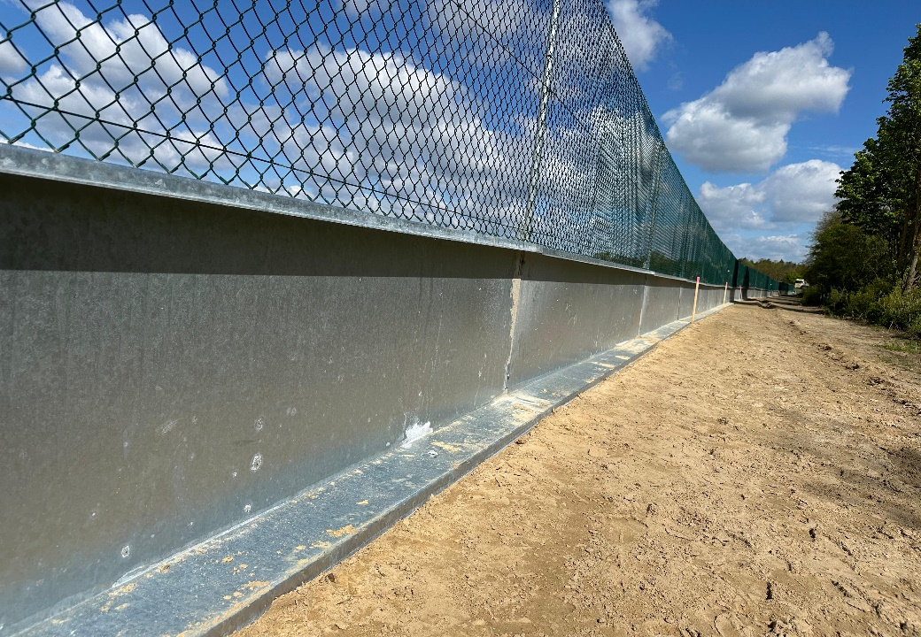

**[23-08 Leiteinrichtung]**

*Durch die Leiteinrichtungen werden Amphibien zuverlässig vom Überqueren der Straßen abgehalten und dank Tunnelsystemen sicher auf die andere Straßenseite geleitet.*

Foto: Blömen VuS GmbH

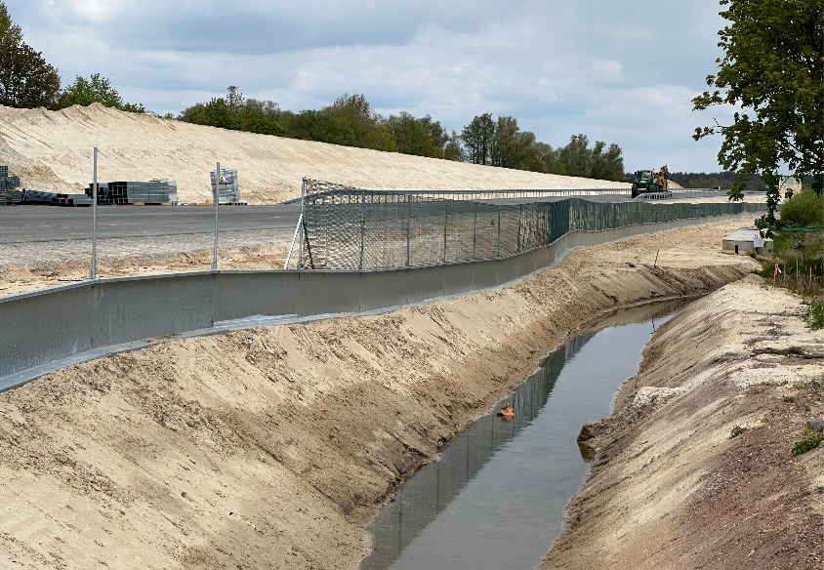

**[23-09 Waldgebiet]**

*Insbesondere in Waldgebieten besteht eine hohe Gefahr für Wildunfälle. Stabile Wildschutzzäune können die Risiken für eine Begegnung von Wild und Kraftfahrzeug stark minimieren.*

Foto: Blömen VuS GmbH

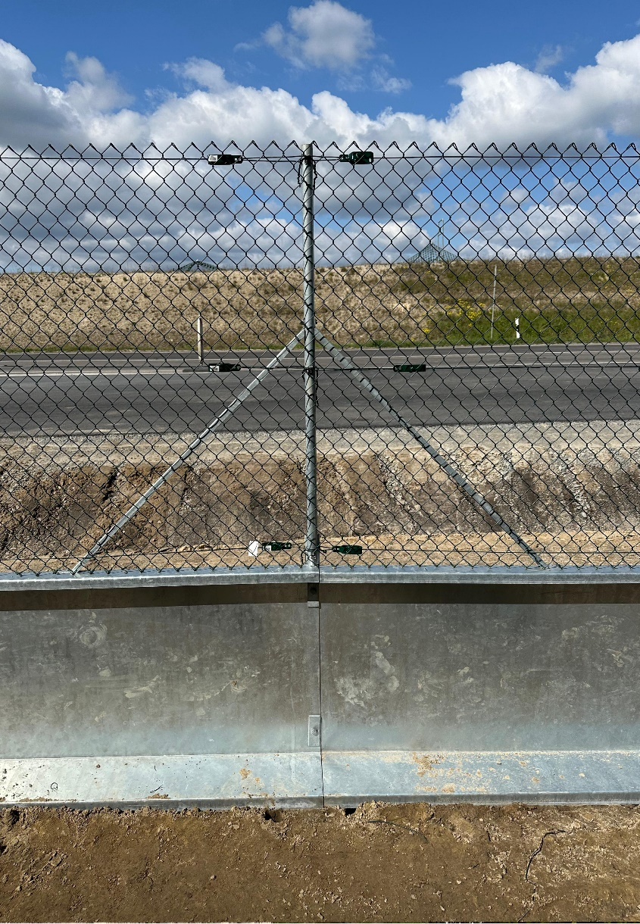

**[23-09 Wildschutz]**

*Amphi Guard Pro – in Verbindung mit einem Wildschutzzaun – ist besonders platzsparend. Das System aus Stahl ist witterungsbeständig und langlebig.*

Foto: Blömen VuS GmbH

Rückfragen beantwortet gern:

**BLÖMEN Verkehrs- und**

**Sicherheitstechnik GmbH**

Benno Blömen

Tel. +49 (2542) 86 960 10

eMail: benno.bloemen@bloemen-vus.de

www.bloemen-vus.de

**Kommunikation2B**

Ally Blockus

Tel. +49 (231) 330 49 323

eMail: a.blockus@kommunikation2b.de

www.kommunikation2b.de